# Отчет к лабораторной работе №8

## Common information

discipline: Операционные системы  
group: НПМбд-01-21  
author: Ермолаев А.М.

## Цель работы

Познакомиться с операционной системой Linux. Получить практические навыки работы с редактором vi, установленным по умолчанию практически во всех дистрибутивах.

## Выполнение работы

Выполним задание 1.

Создадим каталог с именем ~/work/os/lab08 перейдем в него.

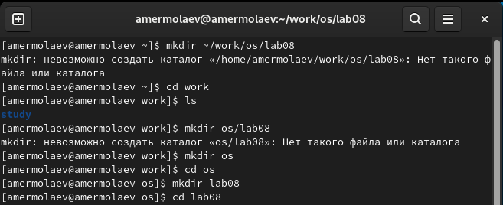

создание каталога

Вызовем vi и создайте файл hello.sh командой vi hello.sh

Нажмем клавишу i и введем предложенный текст. После нажмем клавишы Esc для перехода в командный режим, : для перехода в режим последней строки и w (записать) и q (выйти), а затем е клавишу Enter для сохранения вашего текста и завершения работы.

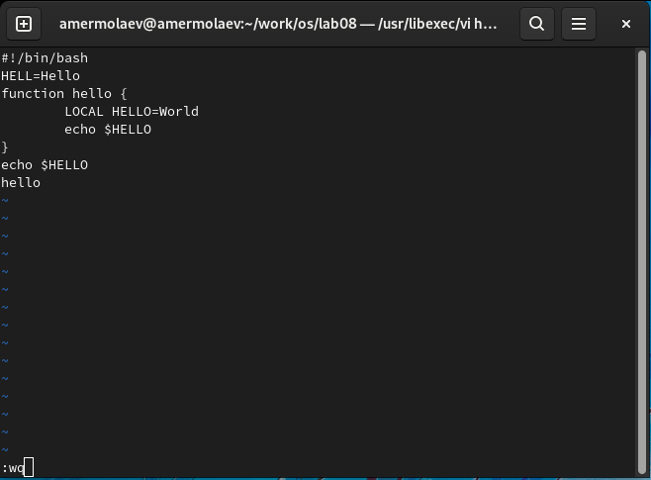

работа с файлом

Сделайте файл исполняемым командой chmod +x hello.sh

Выполним задание 2.

Вызовем vi на редактирование файла командой vi ~/work/os/lab08/hello.sh

Установим курсор в конец слова HELL второй строки.

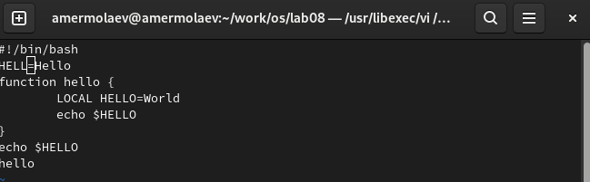

работа с файлом

Перейдем в режим вставки и замените на HELLO, а затем нажмем Esc для возврата в командный режим.

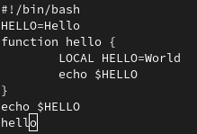

работа с файлом

Установим курсор на четвертую строку и сотрите слово LOCAL.

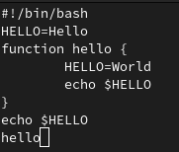

работа с файлом

Перейдем в режим вставки и наберем следующий текст: local, а затем нажмите Esc для возврата в командный режим.

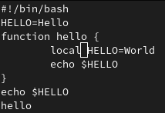

работа с файлом

Установим курсор на последней строке файла. Вставим после неё строку, содержащую следующий текст: echo $HELLO.

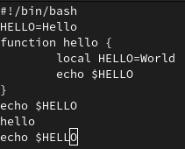

работа с файлом

Нажмем Esc для перехода в командный режим, а после удалим последнюю строку.

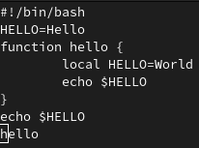

работа с файлом

Введем команду отмены изменений u для отмены последней команды.

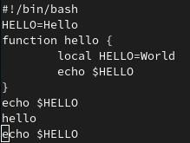

работа с файлом

Введем символ : для перехода в режим последней строки. Запишем произведённые изменения и выйдите из vi.

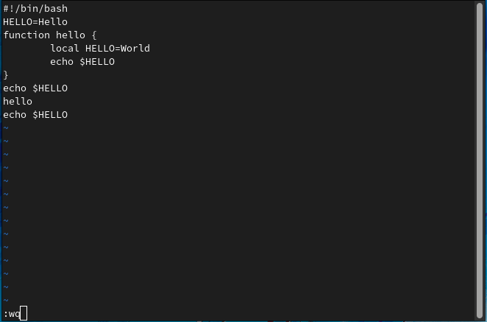

работа с файлом

## Ответы на контрольные вопросы

### *Вопрос 1*

Редактор vi имеет три режима работы: - командный режим − предназначен для ввода команд редактирования и навигации по редактируемому файлу; - режим вставки − предназначен для ввода содержания редактируемого файла; - режим последней (или командной) строки − используется для записи изменений в файл и выхода из редактора.

### *Вопрос 2*

Чтобы выйти из редактора, не сохраняя произведённые изменения, нужно в режиме командной строки нажать клавиши «:» + «q» + «!»

### *Вопрос 3*

Команды позиционирования: - «0»(ноль) − переход в начало строки; - «$» − переход в конец строки; - «G» − переход в конец файла; - n«G» − переход на строку с номером n.

### *Вопрос 4*

При использовании прописных W и B под разделителями понимаются только пробел, табуляция и возврат каретки. При использовании строчных w и b под разделителями понимаются также любые знаки пунктуации.

### *Вопрос 5*

Чтобы из любого места редактируемого файла перейти в начало (конец) файла, нужно в режиме командной строки нажать клавиши «1» + «G» + («G»).

### *Вопрос 6*

Команды редактирования:

Вставка текста - «а» − вставить текст после курсора; - «А» − вставить текст в конец строки; - «i» − вставить текст перед курсором; - n «i» − вставить текст n раз; - «I» − вставить текст в начало строки.

Вставка строки - «о» − вставить строку под курсором; - «О» − вставить строку над курсором.

Удаление текста - «x» − удалить один символ в буфер; - «d» «w» − удалить одно слово в буфер; - «d» «$» − удалить в буфер текст от курсора до конца строки; - «d» «0» − удалить в буфер текст от начала строки до позиции курсора; - «d» «d» − удалить в буфер одну строку; - n «d» «d» − удалить в буфер n строк.

Отмена и повтор произведённых изменений - «u» − отменить последнее изменение; - «.» − повторить последнее изменение.

Копирование текста в буфер - «Y» − скопировать строку в буфер; - n «Y» − скопировать n строк в буфер; - «y» «w» − скопировать слово в буфер.

Вставка текста из буфера - «p» − вставить текст из буфера после курсора; - «P» − вставить текст из буфера перед курсором.

Замена текста - «c» «w» − заменить слово; - n «c» «w» − заменить nслов; - «c» «$» − заменить текст от курсора до конца строки; - «r» − заменить слово; - «R» − заменить текст.

Поиск текста - «/» текст − произвести поиск вперёд по тексту указанной строки символов текст; - «?» текст − произвести поиск назад по тексту указанной строки символов текст.

Копирование и перемещение текста - «:» n,m «d» – удалить строки с n по m; - «:» i,j «m» k – переместить строки с i по j, начиная со строки k; - «:» i,j «t» k – копировать строки с i по j в строку k; - «:» i,j «w» имя-файла – записать строки с i по j в файл с именем имя-файла.

### *Вопрос 7*

Чтобы заполнить строку символами $,необходимодляначалаперейтинаэтустроку,нажавклавишиn«G»,гдеn–номерстроки,далеенажать«0»дляпереходавначалостроки.Теперьнеобходимонажать«c»«$», чтобы заменить текст от курсора до конца строки, и ввести символы $.

### *Вопрос 8* Чтобы отменить по одному предыдущему действию последовательно, необходимо нажать «u». Чтобы отменить все изменения, произведённые со времени последней записи, нужно нажать «:» + «e» + «!».

### *Вопрос 9*

Команды редактирования в режиме командной строки

Копирование и перемещение текста - «:»n,m «d» − удалить строки с n по m; - «:»i,j «m» k − переместить строки с i по j, начиная со строки k; - «:»i,j «t» k − копировать строки с i по j в строку k; - «:»i,j «w» имя-файла − записать строки с i по j в файл с именем имя-файла.

Запись в файл и выход из редактора - «:» «w» − записать изменённый текст в файл, не выходя из vi; - «:» «w» имя-файла − записать изменённый текст в новый файл с именем имя-файла; - «:» «w» «!» имя-файла − записать изменённый текст в файл с именем имя-файла; - «:» «w» «q» − записать изменения в файл и выйти из vi; - «:» «q» − выйти из редактора vi; - «:» «q» «!» − выйти из редактора без записи; - «:» «e» «!» − вернуться в командный режим, отменив все изменения, произведённые со времени последней записи.

Опции редактора vi позволяют настроить рабочую среду. Для задания опций используется команда set (в режиме последней строки):

* «:»set all − вывести полный список опций;
* «:»set nu − вывести номера строк;
* «:»set list − вывести невидимые символы;
* «:»set ic − не учитывать при поиске, является ли символ прописным или строчным.

Если вы хотите отказаться от использования опции, то в команде set перед именем опции надо поставить no.

### *Вопрос 10*

Чтобы определить, не перемещая курсора, позицию, в которой заканчивается строка, нужно в командном режиме находясь на нужной строке нажать «$»и посмотреть на число после запятой в правом нижнем углу экрана.

### *Вопрос 11*

Опции редактора vi позволяют настроить рабочую среду. Для задания опций используется команда set (в режиме командной строки). Если вы хотите отказаться от использования опции, то в команде set перед именем опции надо поставить no. Чтобы просмотреть опции редактора vi, необходимо нажать «:» set all. Нажав «:» help “название_опции”, можно узнать назначение конкретной опции.

### *Вопрос 12*

В режиме командной строки внизу редактора присутствует «:», в режиме ввода – «–ВСТАВКА –», в командном режиме внизу ничего нет.

### *Вопрос 13*

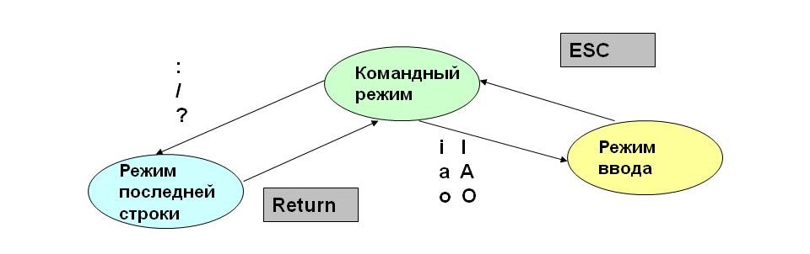

граф взаимосвязи режимов работы редактора vi.

## Вывод

В рамках выполнения работы я познакомился с операционной системой Linux и получил практические навыки работы с редактором vi, установленным по умолчанию практически во всех дистрибутивах.